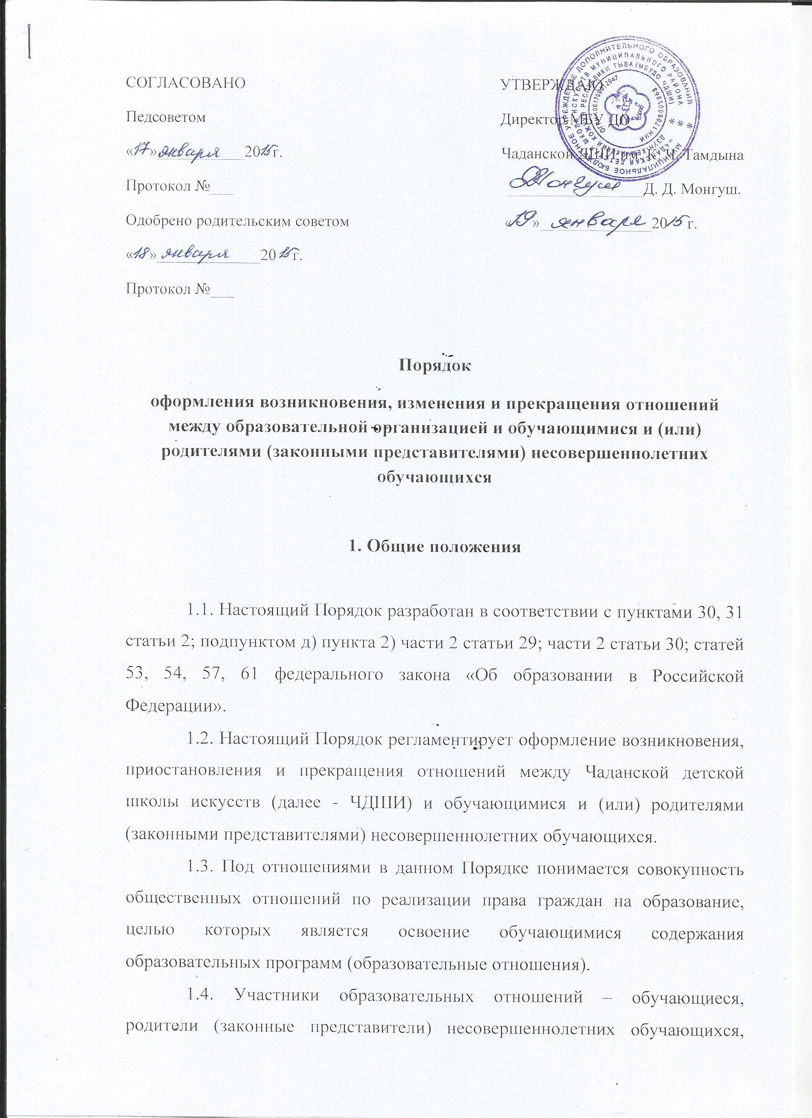

СОГЛАСОВАНО  Педсоветом «__»_______20 г.  Протокол №__  Одобрено родительским советом «__» ________ 20 г.  Протокол №__ | УТВЕРЖДАЮ  Директор МБУ ДО  Чаданской ДШИ им. К. Ч. Тамдына  ___________ Д. Д. Монгуш  « » _________ 20 г.
Порядок
оформления возникновения, изменения и прекращения отношений между образовательной организацией и обучающимися и (или) родителями (законными представителями) несовершеннолетних обучающихся
1. Общие положения
1.1. Настоящий Порядок разработан в соответствии с пунктами 30, 31 статьи 2; подпунктом д) пункта 2) части 2 статьи 29; части 2 статьи 30; статей 53, 54, 57, 61 федерального закона «Об образовании в Российской Федерации».
1.2. Настоящий Порядок регламентирует оформление возникновения, приостановления и прекращения отношений между образовательной организацией и обучающимися и (или) родителями (законными представителями) несовершеннолетних обучающихся.
1.3. Под отношениями в данном Порядке понимается совокупность общественных отношений по реализации права граждан на образование, целью которых является освоение обучающимися содержания образовательных программ (образовательные отношения).
1.4. Участники образовательных отношений – обучающиеся, родители (законные представители) несовершеннолетних обучающихся, педагогические работники и их представители, организации, осуществляющие образовательную деятельность.
2. Возникновение образовательных отношений
2.1. Основанием возникновения образовательных отношений является приказ руководителя ЧДШИ о приеме лица на обучение в эту организацию.
2.2. В случае приема на обучение за счет средств физических и (или) юридических лиц изданию приказа о приеме лица на обучение в ЧДШИ предшествует заключение договора об образовании.
2.3. Права и обязанности обучающегося, предусмотренные законодательством об образовании и локальными нормативными актами ЧДШИ, возникают у лица, принятого на обучение с даты, указанной в приказе о приеме лица на обучение.
2.4. ЧДШИ, осуществляющая образовательную деятельность, обязана ознакомить поступающего и (или) его родителей (законных представителей) со своим уставом, с лицензией на осуществление образовательной деятельности, с образовательными программами и другими документами, регламентирующими организацию и осуществление образовательной деятельности, права и обязанности обучающихся. При проведении приема на конкурсной основе (на дополнительные предпрофессиональные программы) поступающему предоставляется также информация о проводимом конкурсе и об итогах его проведения.
2.5. Прием на обучение по дополнительным общеразвивающим программам определяется образовательной организацией самостоятельно, прием на обучение по дополнительным предпрофессиональным программам определяется образовательной организацией самостоятельно с учетом положений приказа Министерства культуры Российской Федерации от 14.08.2013 № 1145.
2.6. Прием на обучение на места с оплатой стоимости обучения физическими и (или) юридическими лицами проводится на условиях, определяемых локальными нормативными актами образовательных организаций в соответствии с Постановлением Правительства Российской Федерации от 15.08.2013 № 706.
3. Изменение образовательных отношений
3.1. Образовательные отношения изменяются в случае изменения условий получения обучающимся образования по конкретной дополнительной общеобразовательной программе, которые влекут за собой изменение взаимных прав и обязанностей обучающегося и организации, осуществляющей образовательную деятельность:
1) перевод на обучение по индивидуальному учебному плану, по сокращенной образовательной программе;
2) перевод с обучения за счет средств физических и (или) юридических лиц на обучение за счет средств соответствующего бюджета;
3) изменения законодательства об образовании, повлекшего установление дополнительных прав и (или) мер социальной поддержки для обучающихся по соответствующим образовательным программам;
4) и другие.
3.2. Образовательные отношения могут быть изменены как по инициативе обучающегося (родителей (законных представителей) несовершеннолетнего обучающегося) по его заявлению в письменной форме, так и по инициативе организации, осуществляющей образовательную деятельность.
3.3. Основанием для изменения образовательных отношений является приказ директора образовательной организации. Права и обязанности обучающегося, предусмотренные законодательством об образовании и локальными нормативными актами образовательной организации, изменяются с даты издания приказа или с иной указанной в нем даты.
4. Прекращение образовательных отношений
4.1. Образовательные отношения прекращаются в связи с отчислением обучающегося из ЧДШИ, осуществляющей образовательную деятельность:
- в связи с получением образования (завершением обучения);
- досрочно по основаниям, установленным законодательством об образовании.
4.2. Образовательные отношения могут быть прекращены досрочно в следующих случаях:
1) по инициативе обучающегося или (родителей (законных представителей) несовершеннолетнего обучающегося);
2) в случае перевода обучающегося для продолжения освоения образовательной программы в другую организацию, осуществляющую образовательную деятельность;
3) по инициативе ЧДШИ, осуществляющей образовательную деятельность, в случае применения к обучающемуся, достигшему возраста 15 лет, отчисления как меры дисциплинарного взыскания;
4) по обстоятельствам, не зависящим от воли обучающегося (родителей (законных представителей) несовершеннолетнего обучающегося) и образовательной организации, в том числе, в случае ликвидации ЧДШИ.
4.3. Досрочное прекращение образовательных отношений по инициативе обучающегося (родителей (законных представителей) несовершеннолетнего обучающегося) не влечет за собой каких-либо дополнительных, в том числе материальных, обязательств перед ЧДШИ.
4.4. Основанием для прекращения образовательных отношений является приказ об отчислении обучающегося из ЧДШИ.
Права и обязанности обучающегося, предусмотренные законодательством об образовании и локальными нормативными актами ЧДШИ, прекращаются с даты его отчисления из ЧДШИ.
4.5. При досрочном прекращении образовательных отношений ЧДШИ, в трехдневный срок после издания распорядительного акта об отчислении обучающегося, отчисленному лицу выдается справка об обучении.

